HTML

PARA EMPEZAR:CLASE 2 . PAGINA7

<!DOCTYPE HTML>

<html>

<head>

<title>Mi primera pagina</title>

</head>

<body>

<p>Mi primer parrafo</p>

</body>

</html>

<header></header>:

Es el elemento que abre la web. Normalmente lleva ubicado el logotipo o el texto representativo. En los casos que la web lleve publicidad, también se suele ubicar el banner de cabecera dentro de él. En muchos casos contiene al menú de navegación aunque no necesariamente.

<nav></nav>:

Representa a todos los enlaces de navegación que llevan a las distintas secciones de nuestra web. Es una de las partes más importante, pues debe ser fundamental para que el usuario sea capaz de navegar por las categorías y páginas.

<section></section>

: Es la etiqueta que viene a sustituir por defecto al <div>

, y lo que indica es que estamos en una sección distinta, como si de un capítulo de un libro se tratase.

<article></article>

: La etiqueta article está diseñada para contener una unidad propia de información y contenido, que a su vez puede tener su cabecera (header), cuerpo (section) y pie de artículo (footer). Un section puede contener varios artículos independientes.

<aside></aside>:

Viene a sustituir al sidebar o barra lateral, aunque su uso es para llenarlo de contenido que no esté relacionado directamente con esa página, por ejemplo un listado de enlaces, anuncios, iconos sociales, etc.

El elemento footer representa un pie de página para la sección de contenido. Una página puede constar de varios footer. Típicamente contiene información acerca de el autor de la sección, datos de derechos de autor o enlaces a documentos relacionados. Ejemplos de usos del elemento footer (1) :

| Información de copyright.

| Listas de vínculos relacionados.

| Información del autor.

<footer></footer>:

Representa el pie de página, presente en casi todas las webs. Nos sirve para ubicar los datos de contacto, algo de información extra, iconos sociales, actualizaciones de twitter, etc. Permite inclusive un segundo menú de navegación.

Prestá atención al gráfico (1). La etiqueta<html Lang=”es”> que podemos leer en la imagen indica el tipo de lenguaje con el que se trabaja, es= español. (CLASE 2.PAGINA 16)

<!DOCTYPE html>

<html lang="es">

<head>

<title>Documento HTML5</title>

<meta-charset="UTF-8">

</head>

<body>

<p>Mi esposa me charla </p>

</body>

</html>

<br/> informa al navegador que debe introducir un salto de línea.

<body bgcolor=”ff0000”>:

Los atributos se incluyen siempre dentro de la etiqueta de inicio y llevan inmediatamente detrás el signo igual (“=”) con los valores de dichos atributos entre comillas (“”).

<!DOCTYPE html>

<html lang="es">

<head>

<title>Documento HTML5</title>

<meta-charset="UTF-8">

</head>

<body bgcolor="#ff0000">

<h2 style="background-color=#ff0000;">Mi Familia</H2>

<p>Ro-Bauti-Eli </p>

</body>

</html>

**<b>: muestra el texto en un tipo de letra más grueso.**

<i>:muestra el texto inclinado(en cursiva).

<u>:subraya el texto.

<tt>:ustiliza el texto con un tipo de letra mas grande.

<small>:utiliza un tipo de letra menor.

<s>:utiliza un tipo de letra tachado.

<sub>:escribe como subíndice.

<sup>:escribe como superíndice.

<strong>:muestra el textoen un tipo de letra mas fuerte,normalmente en negrita

<em>:muestra el texto enfatizado normalmente en cursiva.

<code>.suele utilizarse para mostrar algún tipo de código, suele usar un tipo de fuente no proporcional

<blockquote>bloque de texto indentado.

<html>

<head>

<title>Anidamiento de etiquetas</title>

</head>

<body>

<b><1><u>Texto con etiquetas anidadas</u></1></b>

</body>

</html>

**Anidamiento.**

<b>negrita</b>

<i> cursiva</i>

<b><i>Cursiva, negrita<small>y pequeña</small></b>

AGREGANDO FOTOS PARA FONDOS

<!DOCTYPE html>

<html lang="es">

<head>

<title>Documento HTML5</title>

<meta-charset="UTF-8">

</head>

<body bgcolor="#ff0000"><body background="bauti2.jpeg">

<u>Hola familia</u>

<h2 style="background-color=#ff0000;">Mi Familia</H2>

<p>Ro-Bauti-Eli </p>

</body>

</html>

Para gestionar párrafos podemos hacerlo con la etiqueta P y en la medida que lo incluyamos entre la etiqueta de apertura <p> y la de cierre</p>

será tratado por el navegador como un párrafo.

<p align=”left/center/rigth/justify”></p>

Esto nos permite alinear el texto del párrafo (derecha centro o izquierda) 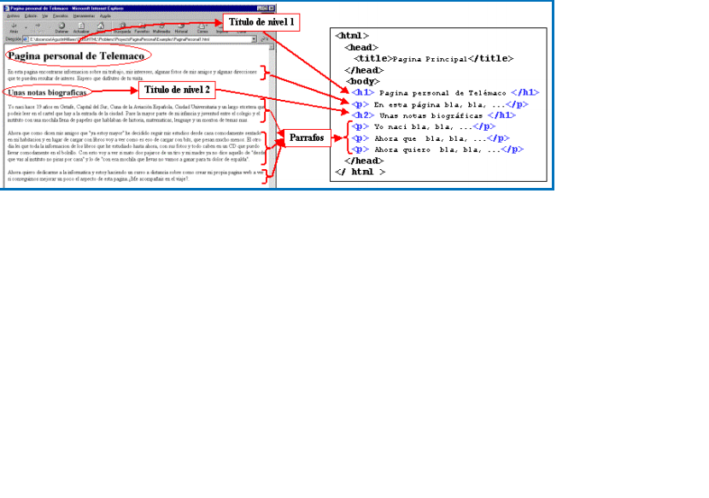

Las etiquetas que definen las cabeceras seran

<h1>,<h2>,<h3>,<h4>,<h5>,<h6>

Indicado entre las etiquetas de inicio y de fin será el afectado por las cabeceras

USANDO LOS ESPACIOS Y COMENTARIOS

<html>

<head>

<title>Ejemplo2</title>

</head>

<body>

<h1>mi primera pagina</h1>

<p>Hola esta es mi primera pagina,que tiene

parrafos yunos cuantos saltos de linea tambien</p>

<!--esto sirbe para hacer espacio--><br>

<br>

<br>

<h2>hola a todos</h1>

</body>

</html>

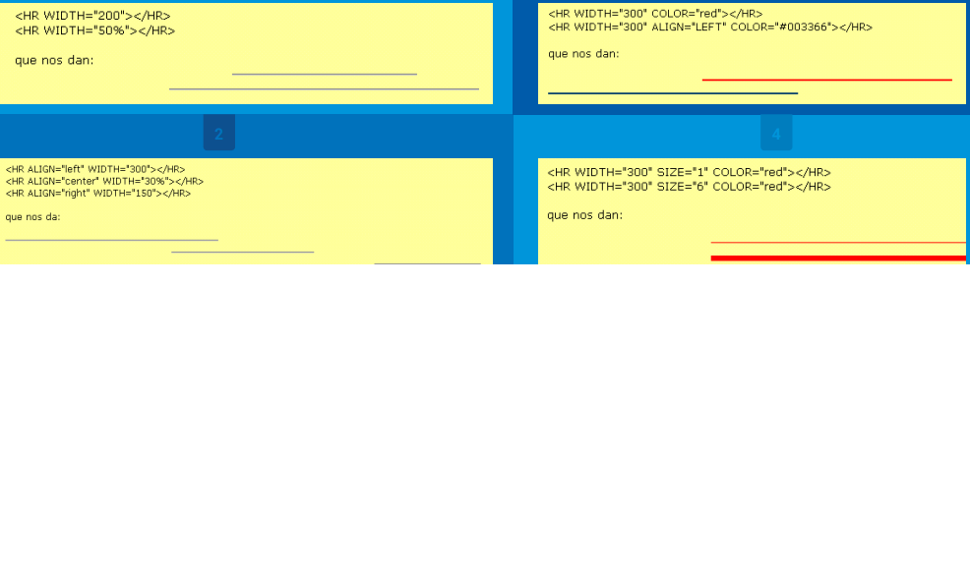

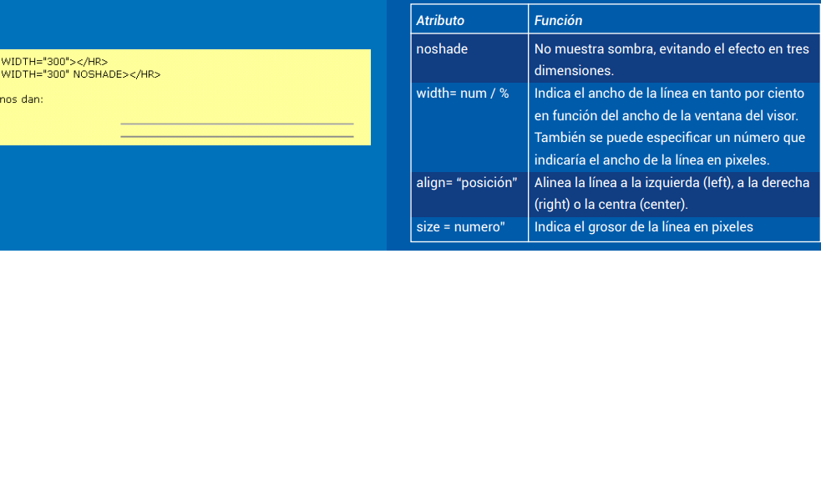

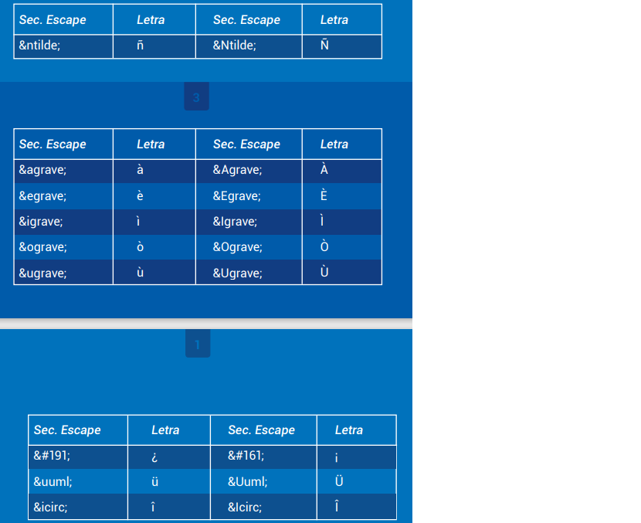

<!DOCTYPE HTML>

<html>

<head>

<title>Ejercicios practicos HTML5</title>

<meta charset="utf-8">

</head>

<body>

<section>

<p>El programa que se esta analizando es el

suguiente

<code>printf("Hola mundo web");</code></p>

<p>El resultado obtenido por el programa es el

siguiente:

<samp>Hola mundo web</samp></p>

</section>

</body>

</html>

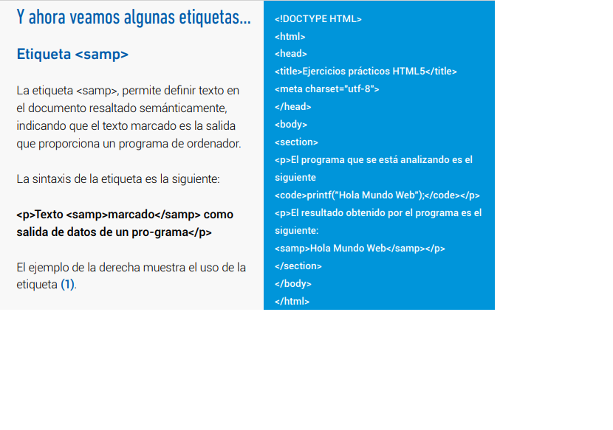

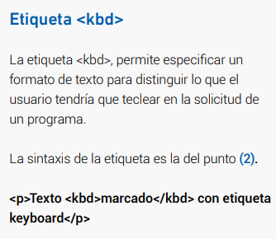

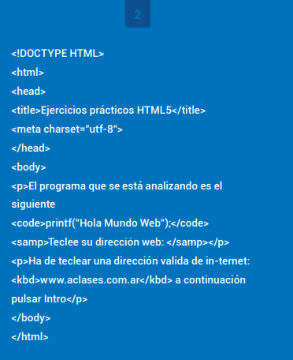

<!DOCTYPE HTML>

<html>

<head>

<title>Ejecicios practios HTML5</title>

<meta charset = "utf-8">

</head>

<body>

<p>El programa que se esta analizando es el

siguiente

<code>printf("Hola mundo web");</code>

<samp>Teclee su direccion web:</samp></p>

<p>Ha de teclear una direccion valida de in-ternet:

<kbd>https://www.gamestorrents.fm</kbd> a continuacion

pulsa intro</p>

</body>

</html>

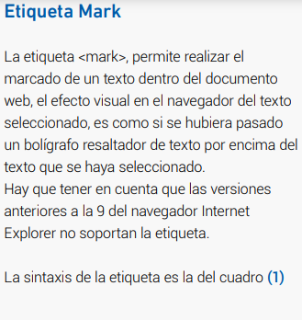

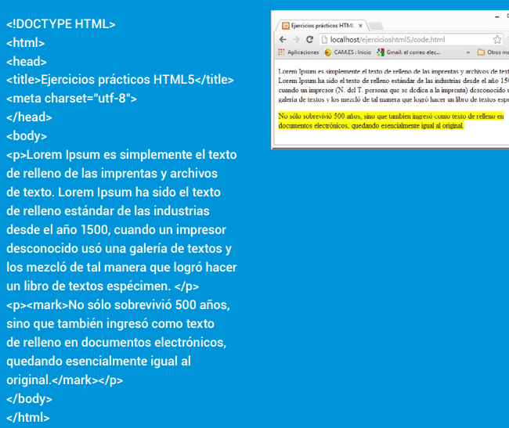

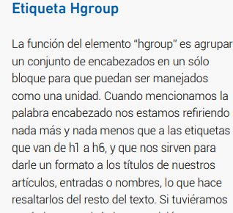

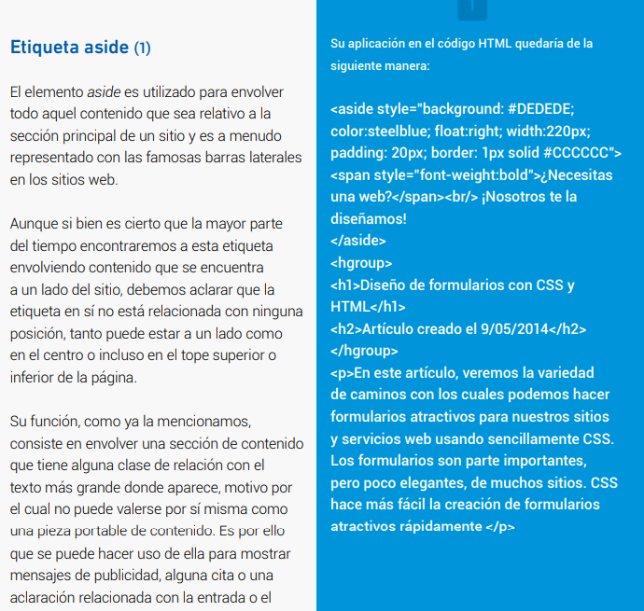

<aside style="background:#DEDEDE;

color:steelblue;float:right;width:220px;

padding:20px;border:1px solid #CCCCCC">

<span style="font-weight:bold">¿necesitas una web?</span><br/>

¡nosotros te la diseñamos!

</aide>

<hgroup>

<h1>diseño de formularios con CSS y HTML</h1>

<h2>articulo creado el 9/5/14</h2>

</hgroup>

<p>en este articulo veremos la variedad de caminos

con los cuales podemos hacer formularios

atractivos para nuestros sitios y servicios web usando

sencillamente CSS.

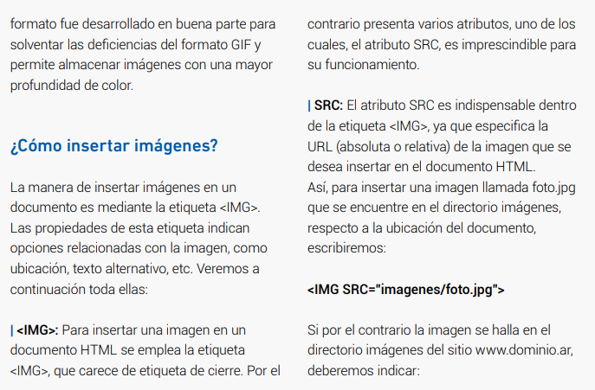

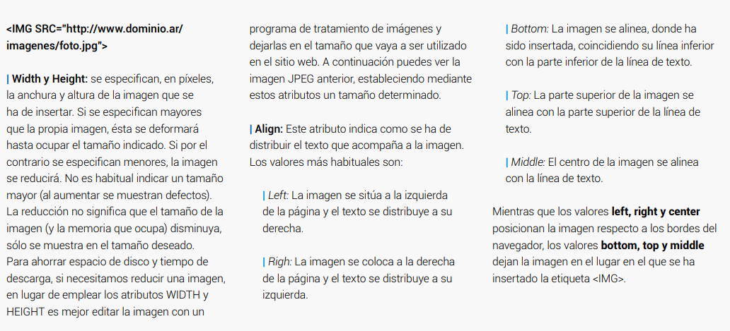

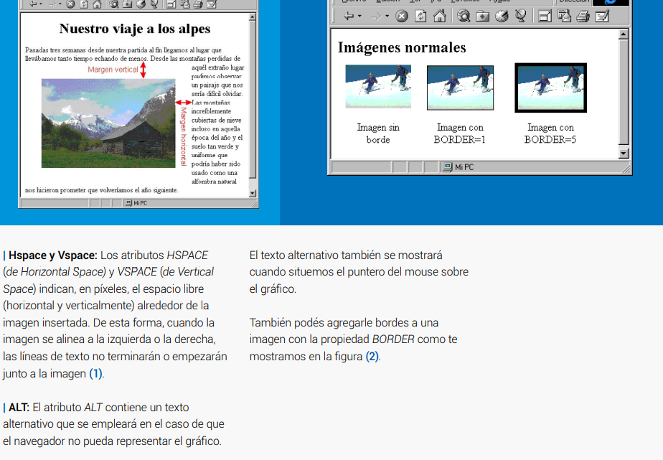

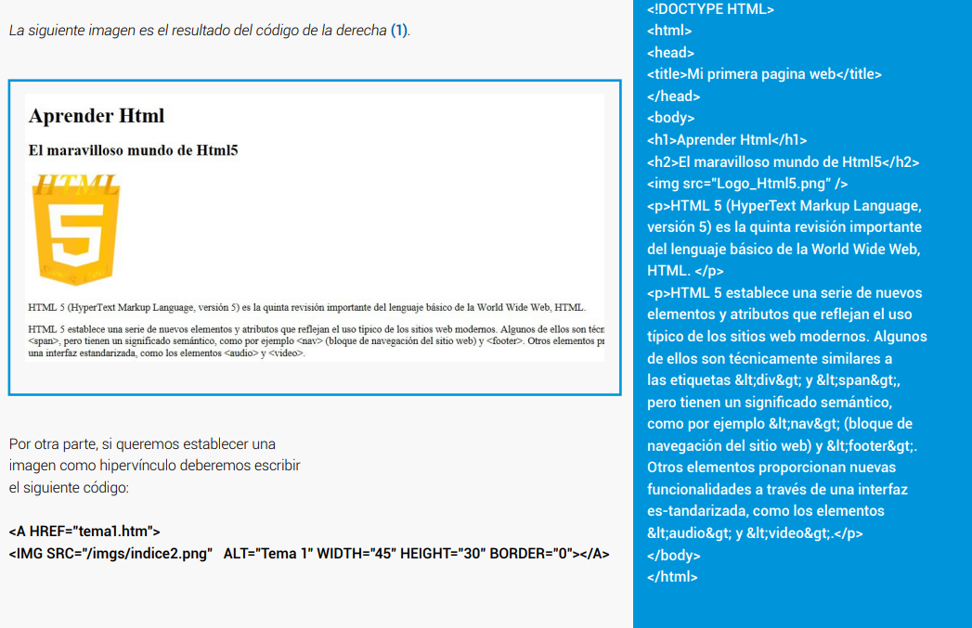

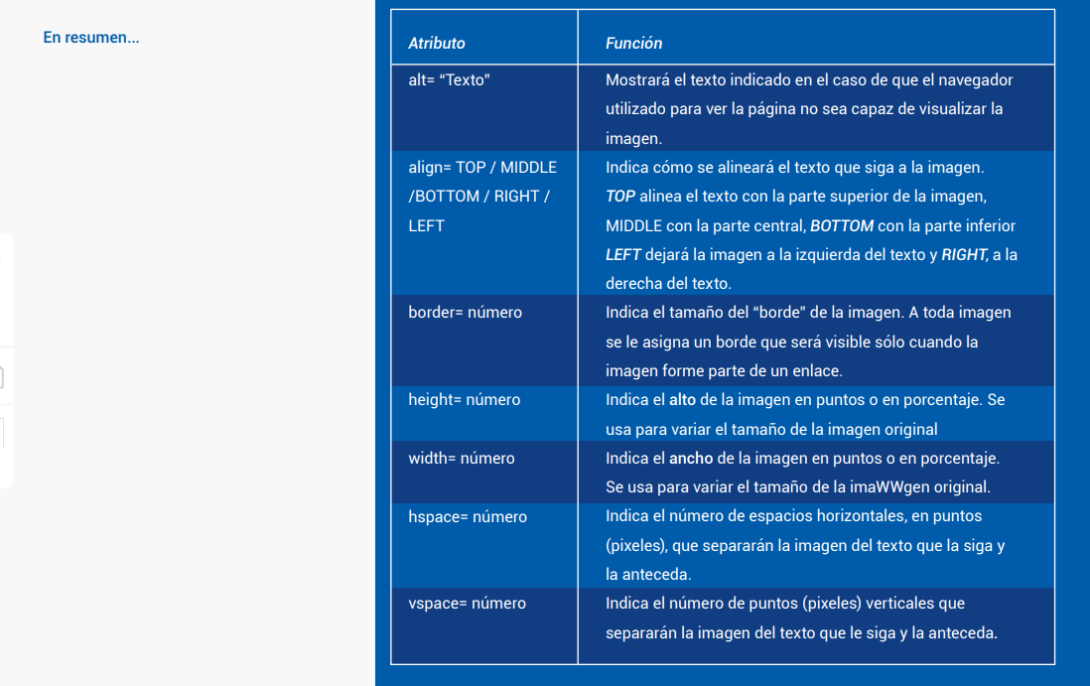

CLASE 3

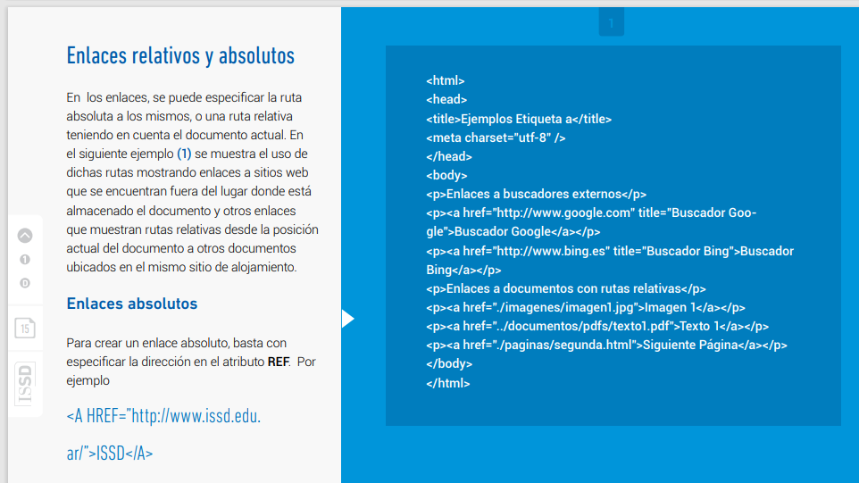

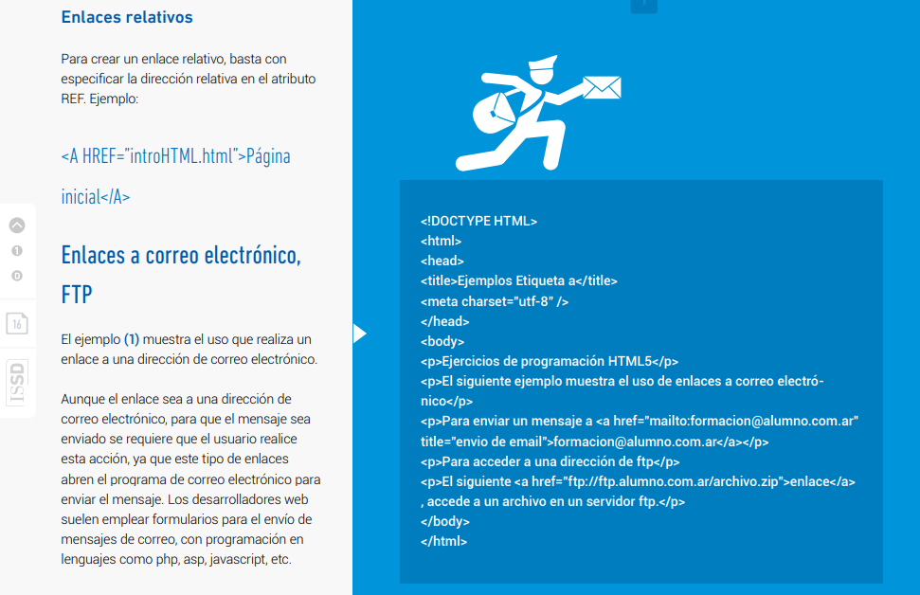

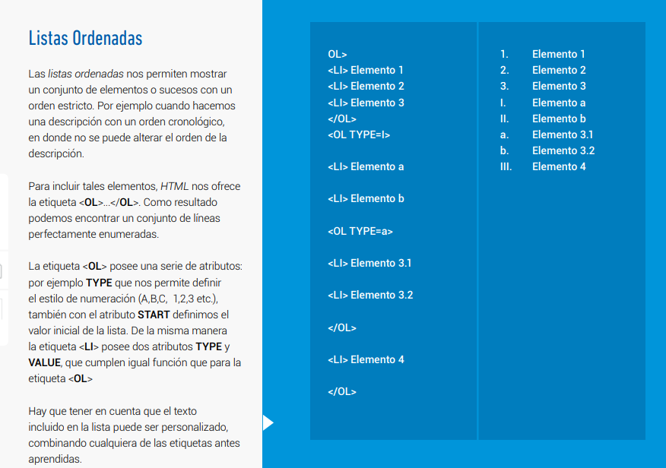

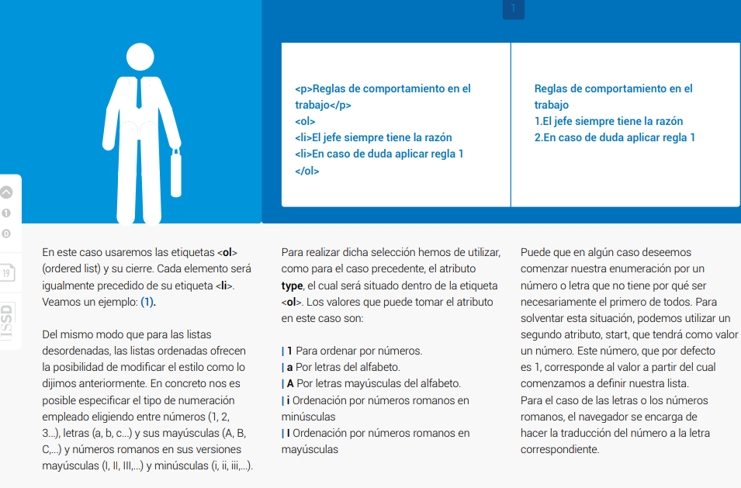

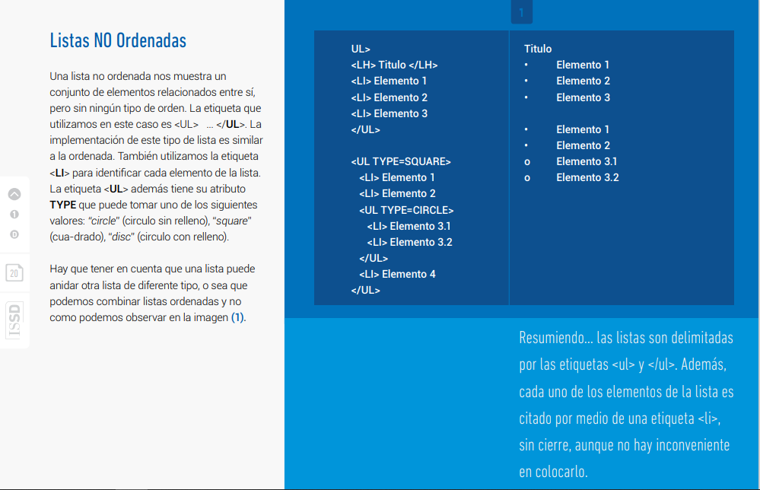

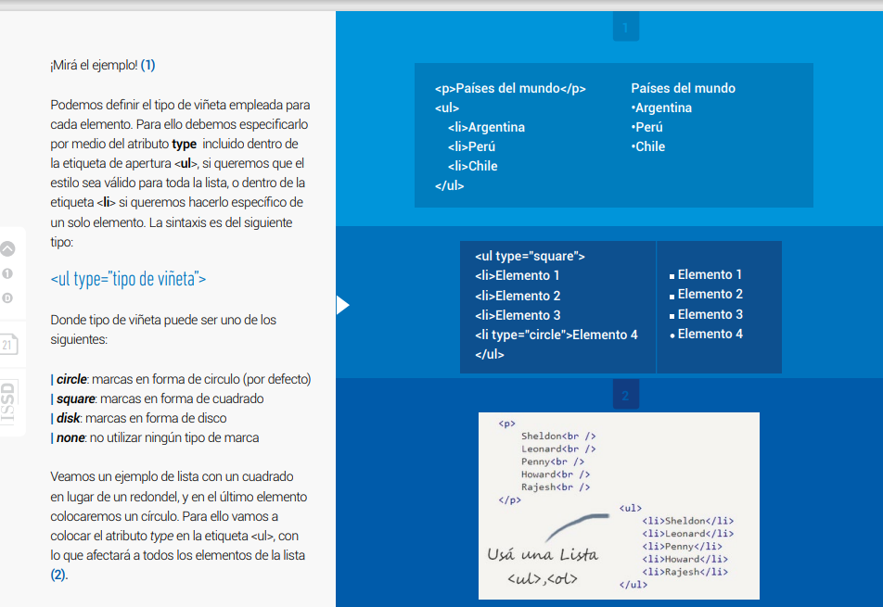

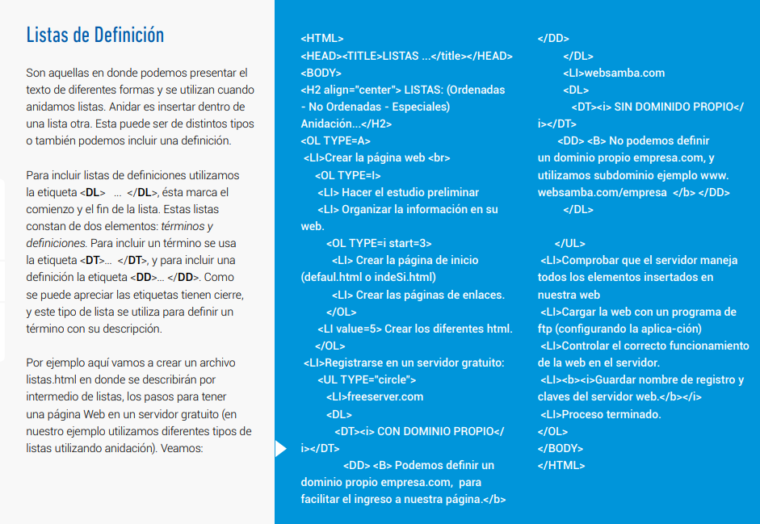

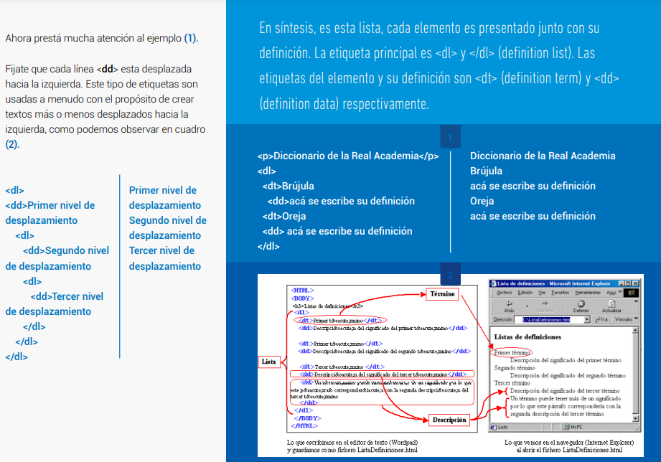

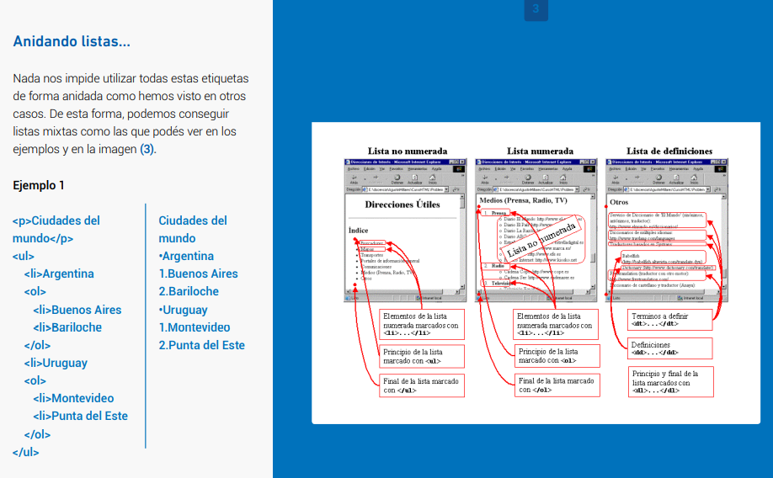

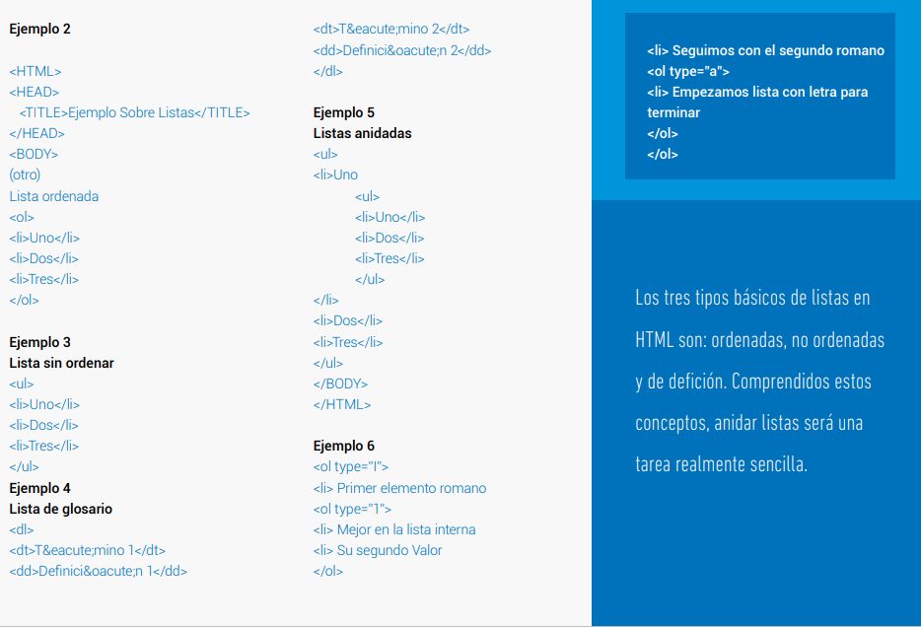

CLASE 4

TABLAS BASICAS

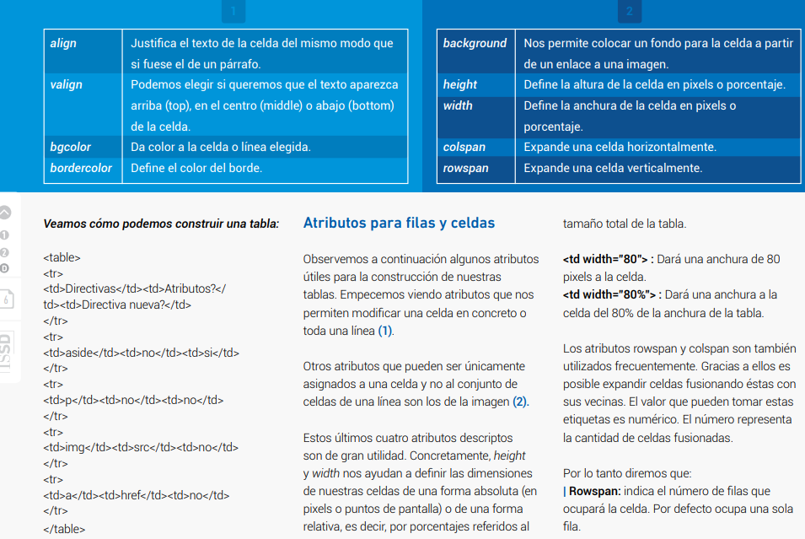

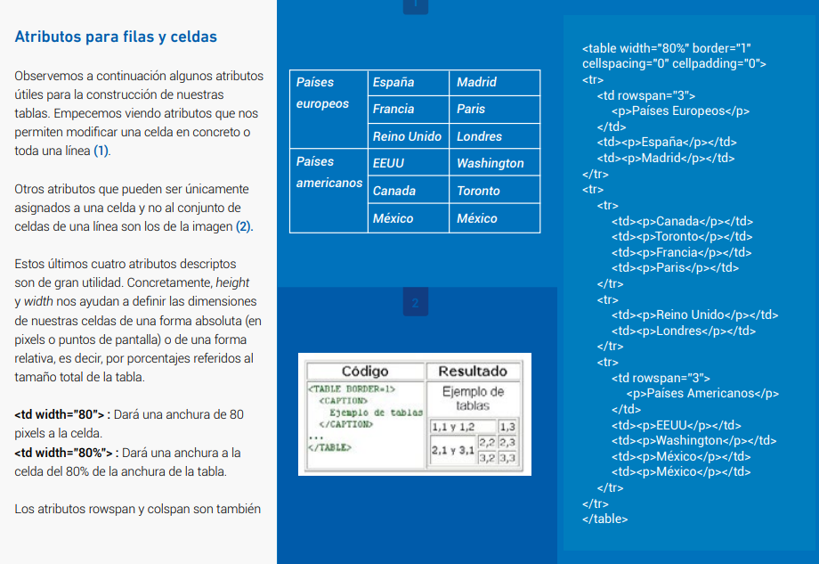

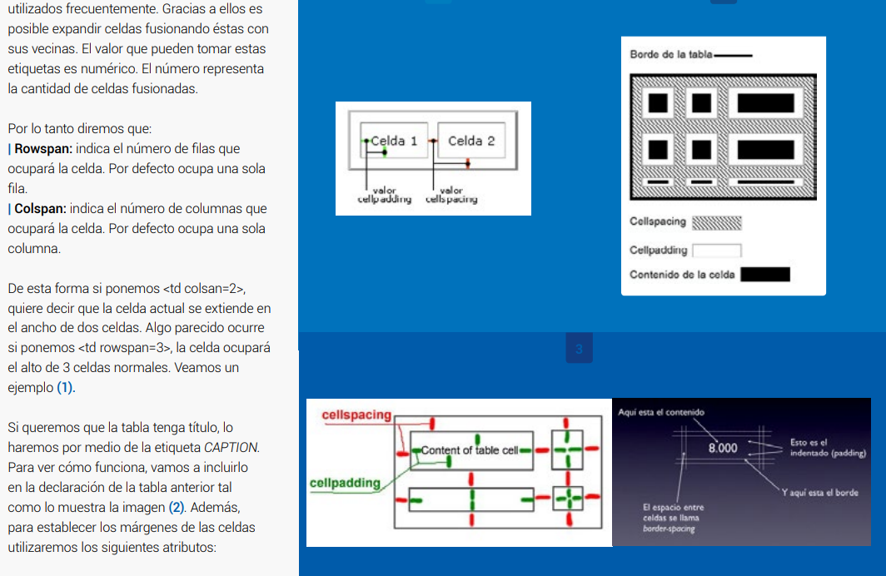

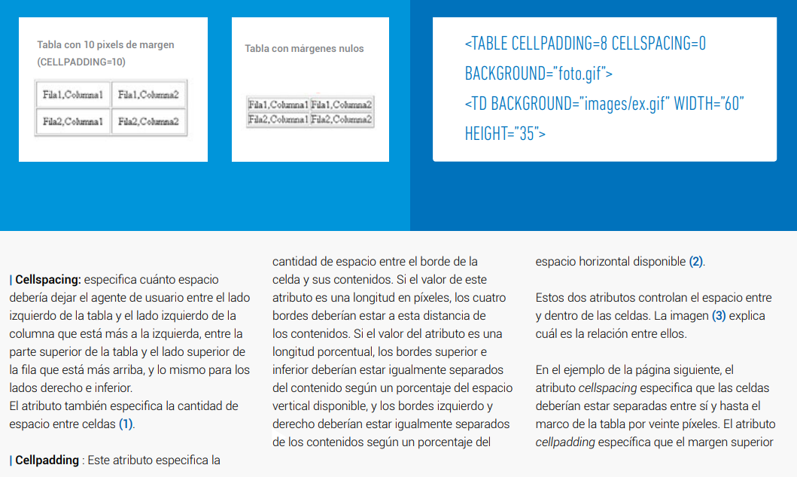

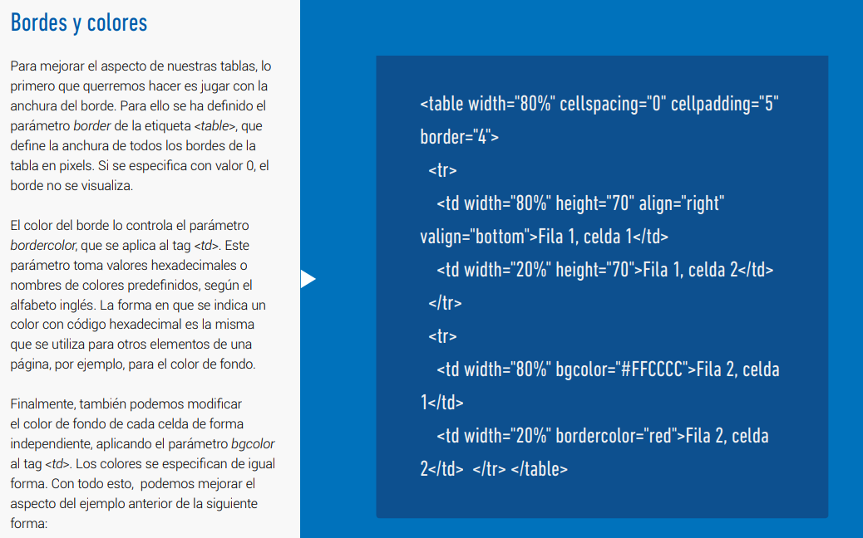

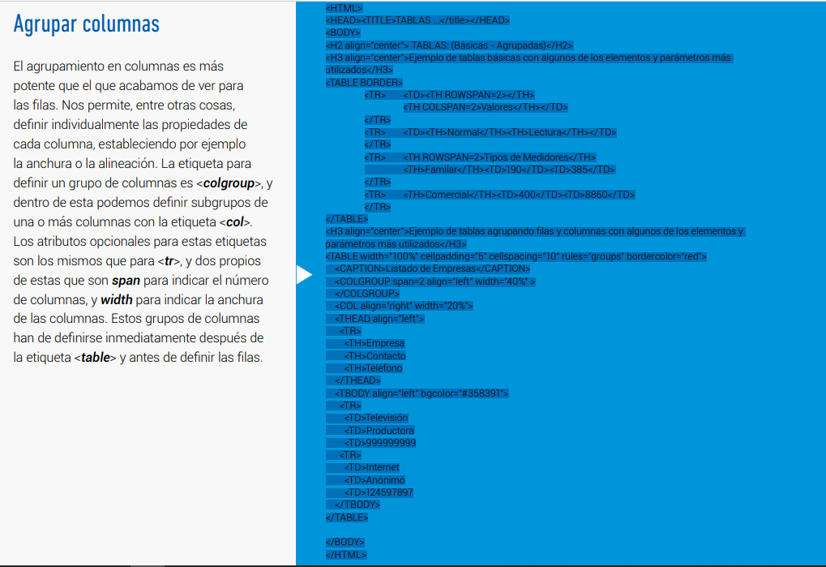

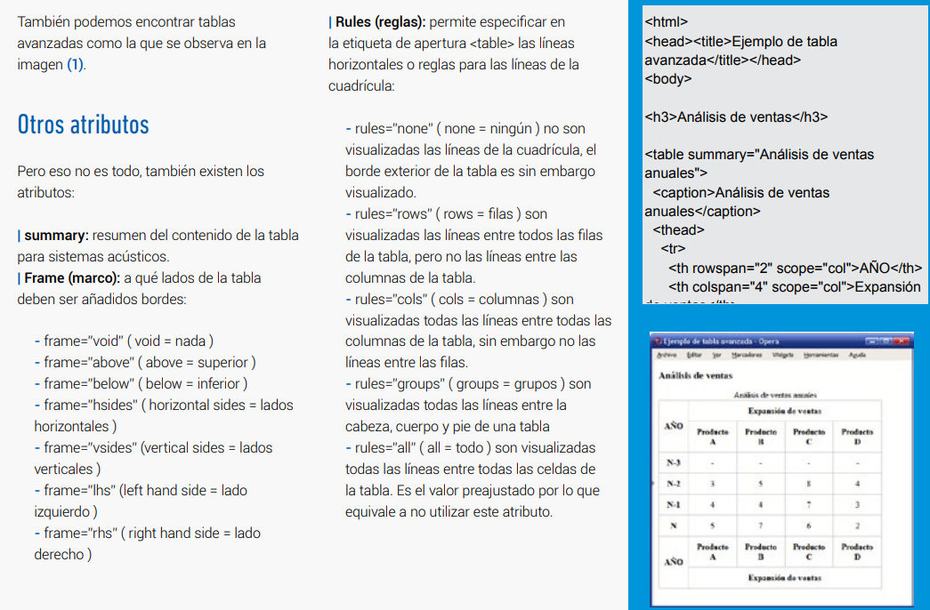

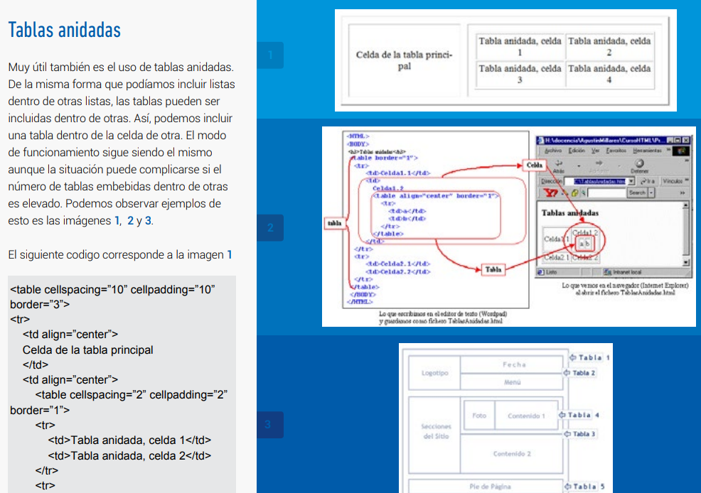

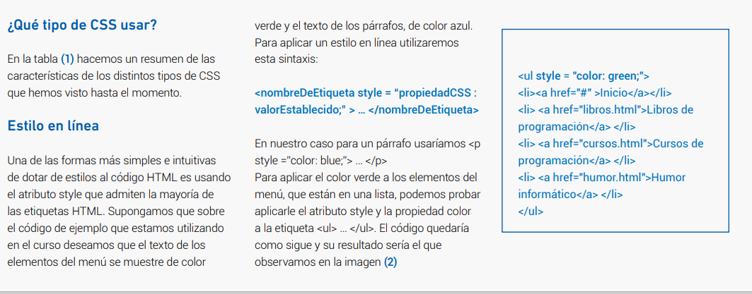

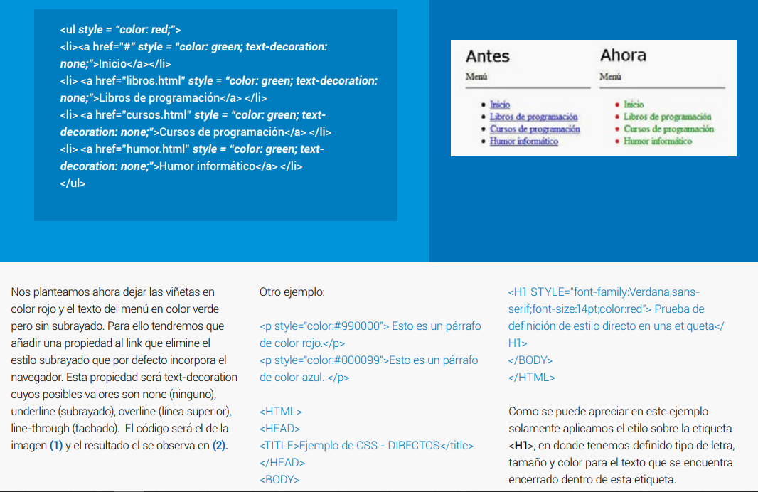

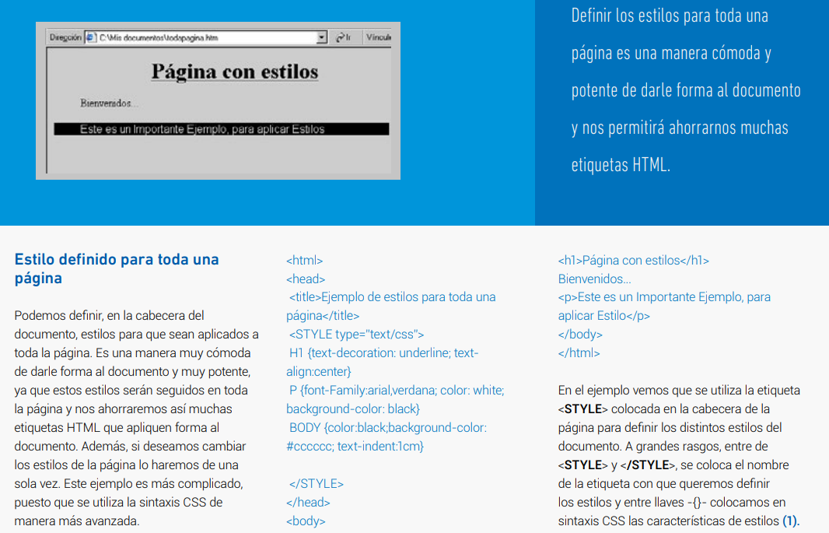

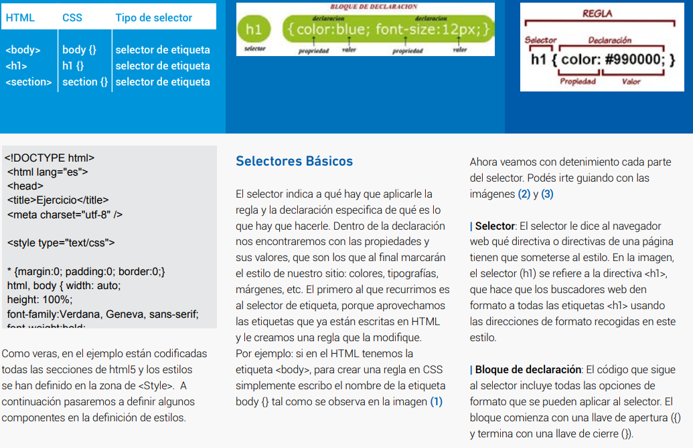

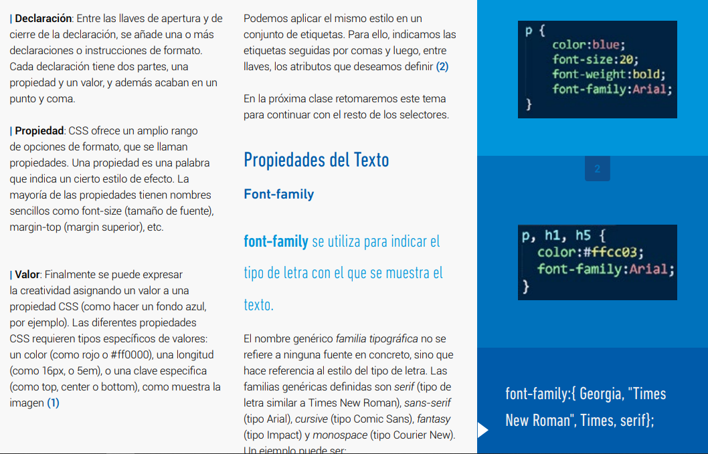

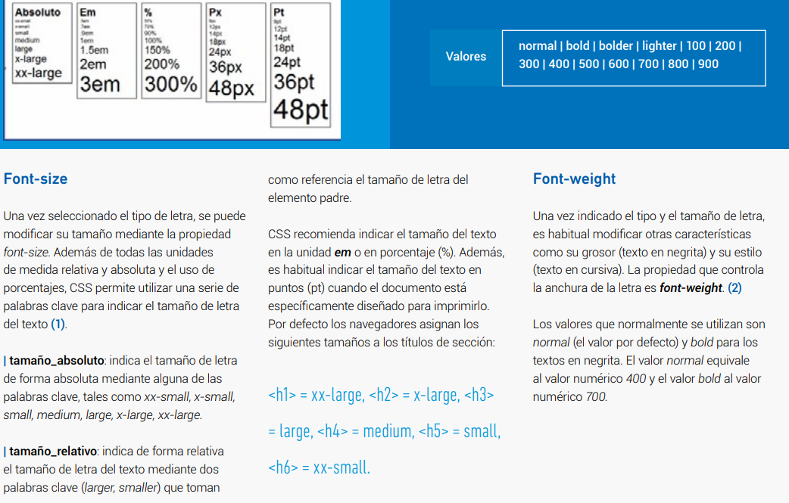

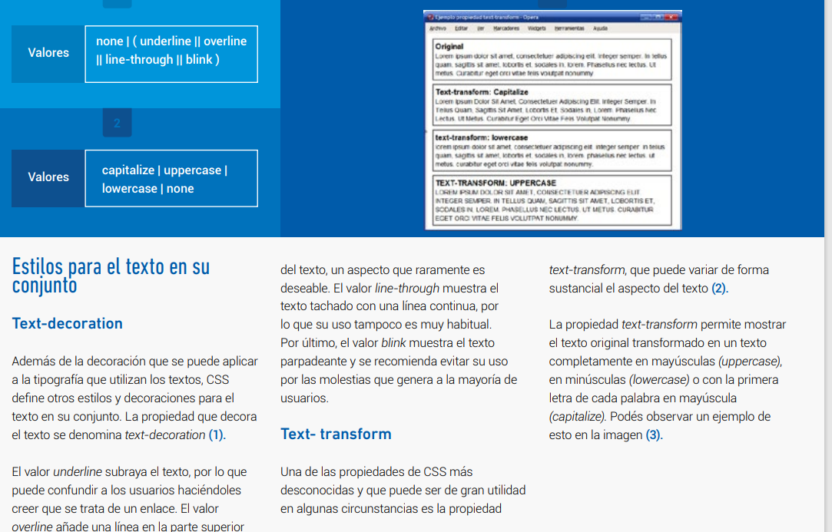

CLASE 5

